【C】道具表

C-1
盤子(堆) | 1 | 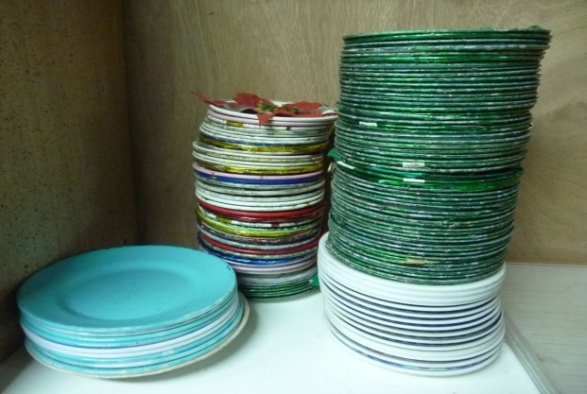
碗(層) | 1 | 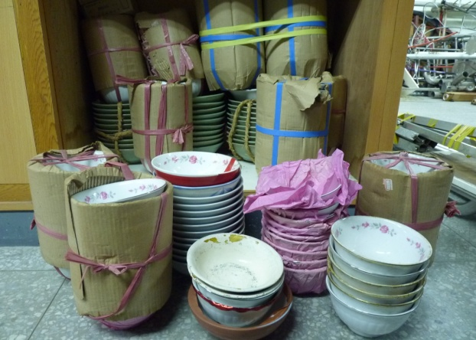
盤子(盒) | 6 | 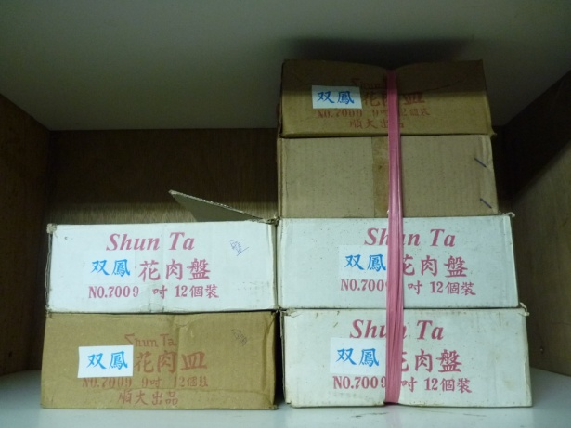

C-2
拖把布(箱) | 1 | 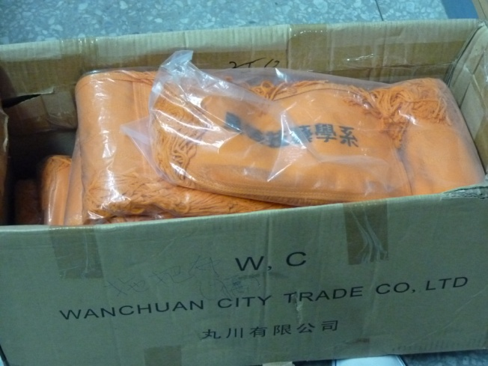
拖把布 | 4 | 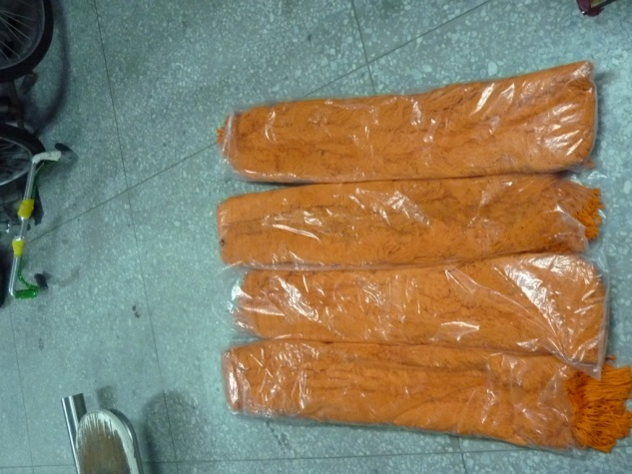
晃板板子 | 8 | 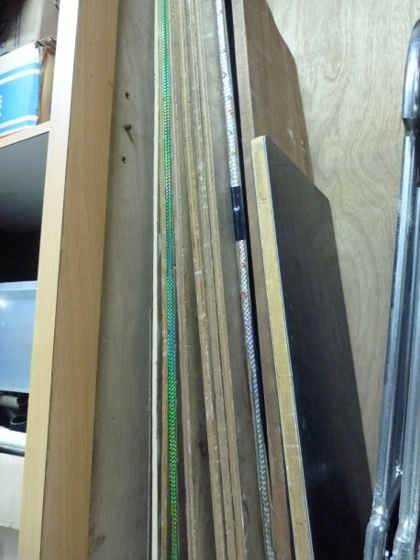
晃板白鐵架 | 6 | 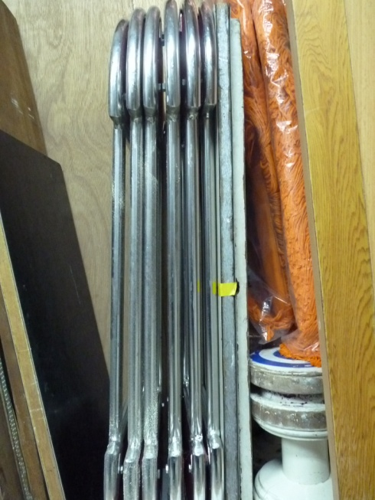
晃板滾輪 | 2 | 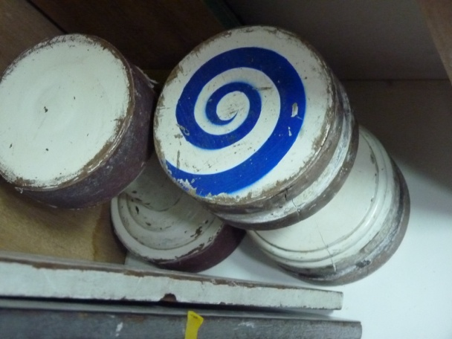

C-3
滾燈(箱) | 1 | 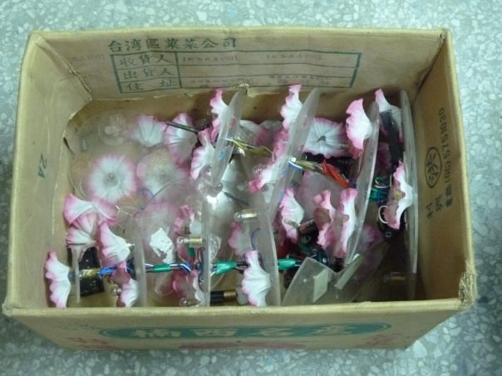
口阡子娃娃(箱) | 1 | 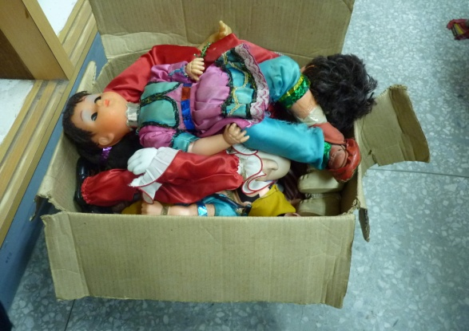
滾燈玻璃塔(箱) | 1 | 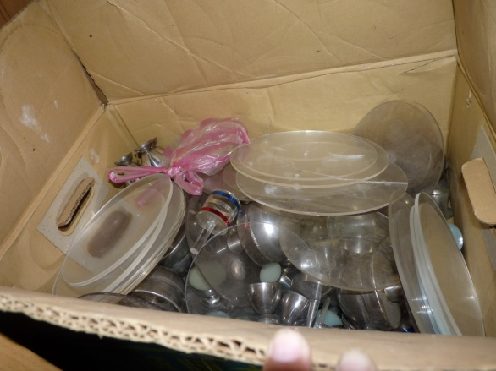
紅色化妝箱 | 2 | 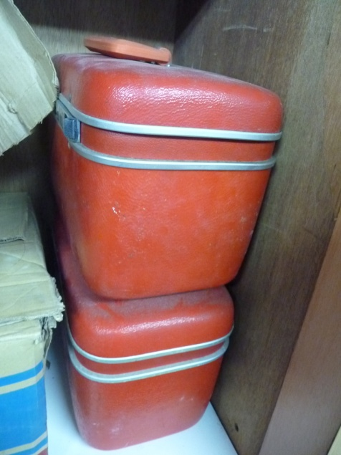
腳踏車龍頭把(箱) | 1 | 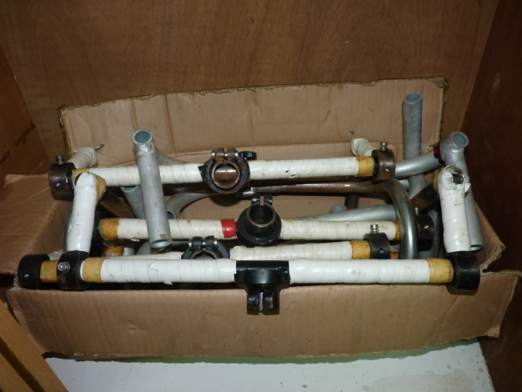
雜耍手技廚具(盒) | 1 | 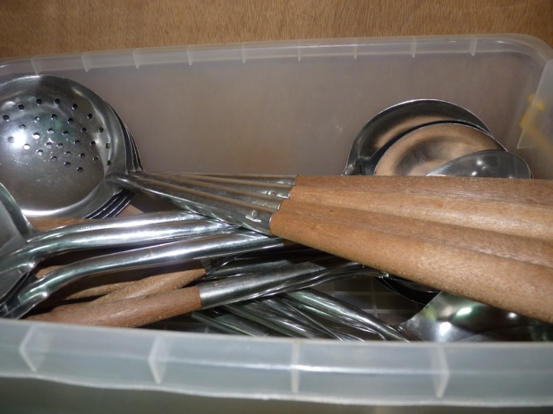

C-4
羽毛球拍 | 13 | 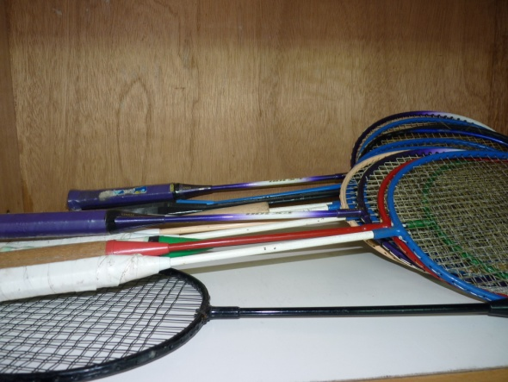
滾杯 | 5 | 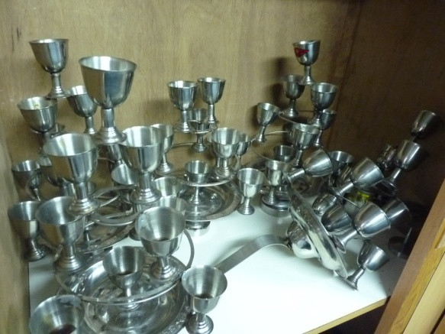
滾燈(燭臺)(箱) | 1 | 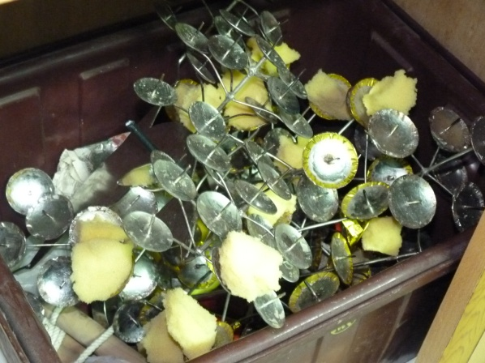
花燈 | 2 | 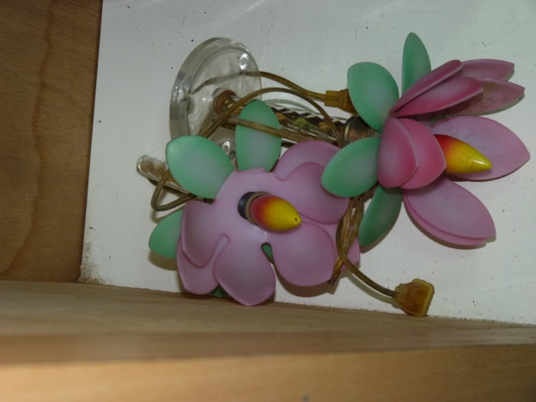

C-5
韻律棒 | 15 | 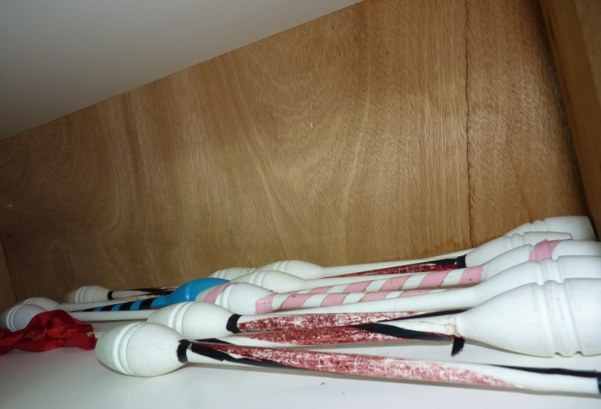
彩帶(副) | 1 | 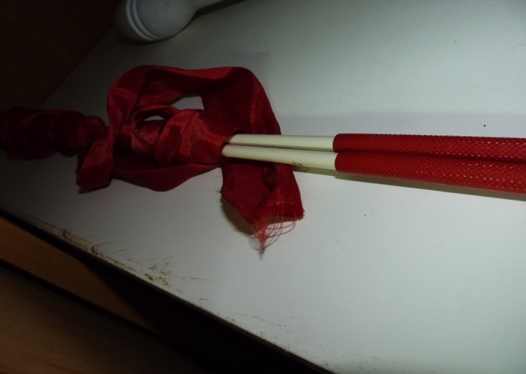
武術刀劍  木劍  雙環  雙鈎  環刀 |  | 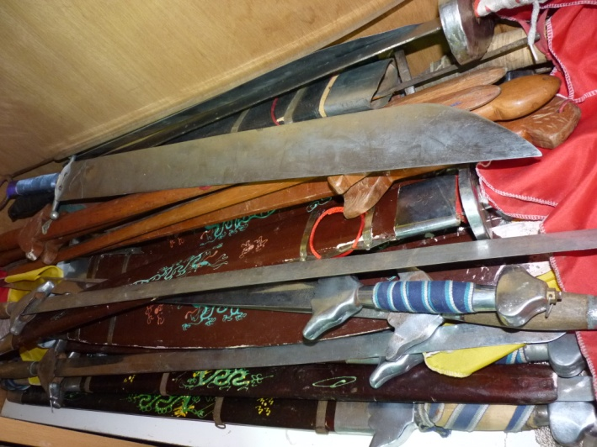
雙截棍(副) | 10 | 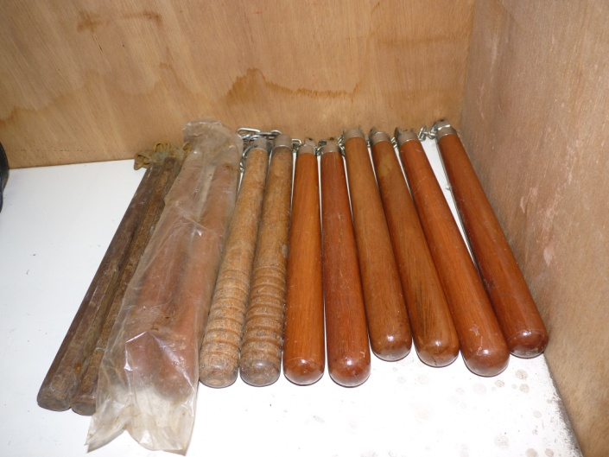
雙環袋 | 2 | 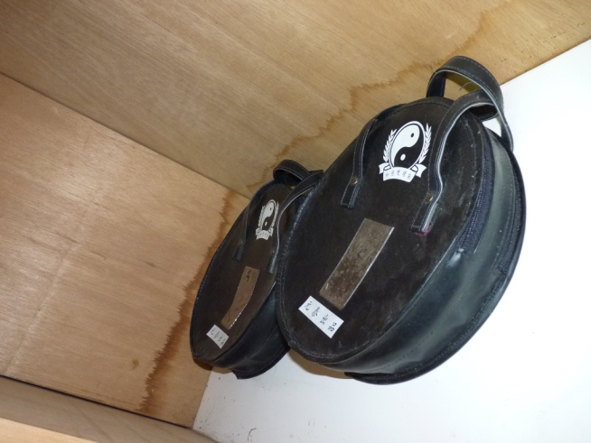

C-6
中番旗  旗棍  轉碗阡  盤子阡 |  | 

